Manual menjalankan aplikasi

**Info : untuk update terbaru program yang telah diunduh , mohon untuk mengunduh ulang , karena program yang diunduh sebelumnya terdapat fitur yang belum selesai !**

1. login sebagai user masyarakat

url => <http://localhost/pengaduanmasyarakat/>

**a. sebagai user umum**

* Login / registrasi dahulu

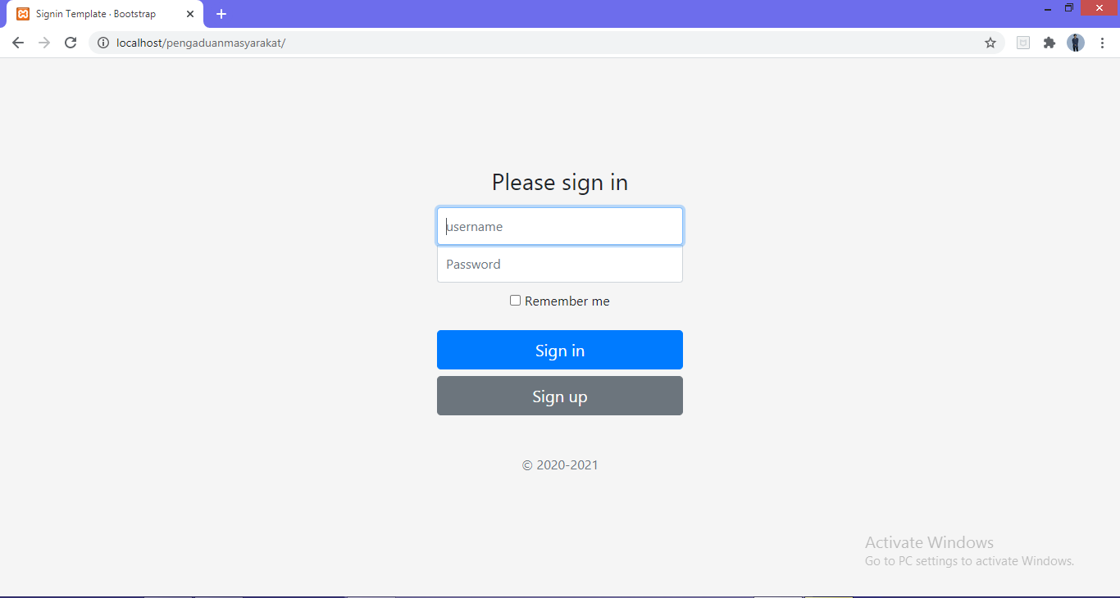

* berada di halaman awal bagi user bersifat umum(masyarakat)

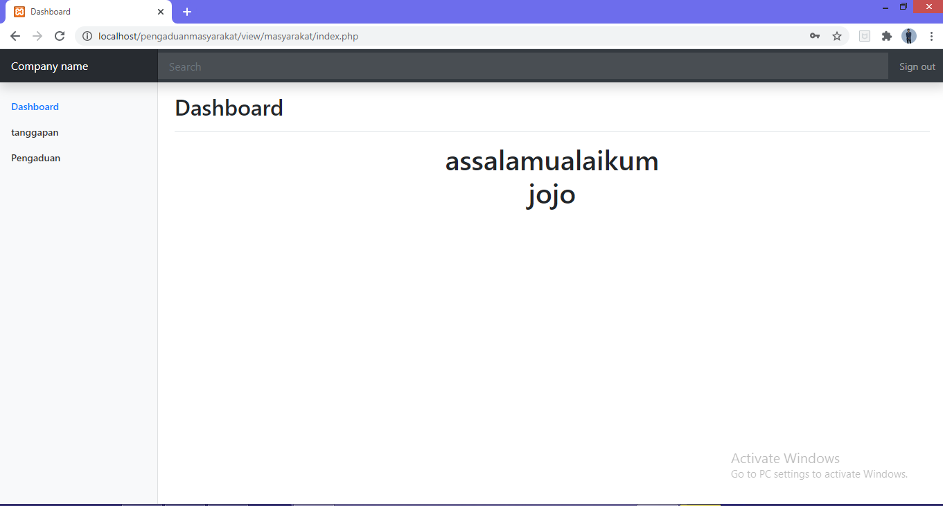

* mulai membuat pengaduan dengan klik navigasi pengaduan

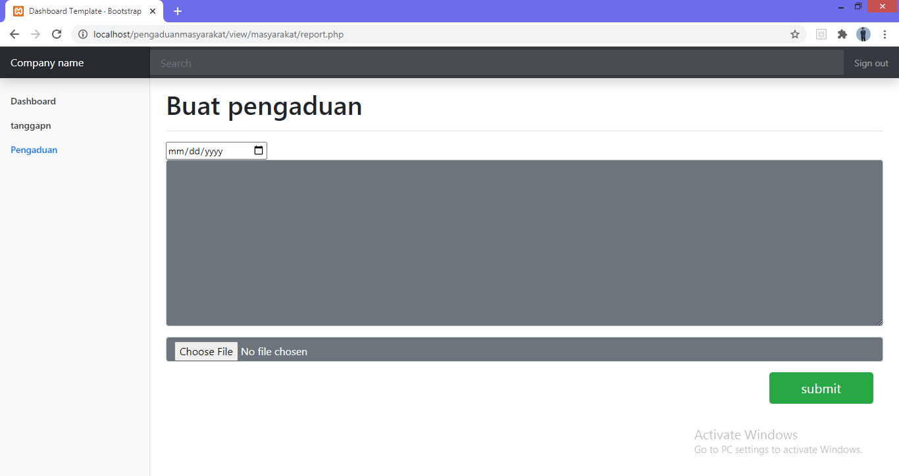

* input keluhan atau sejenisnya.-> submit

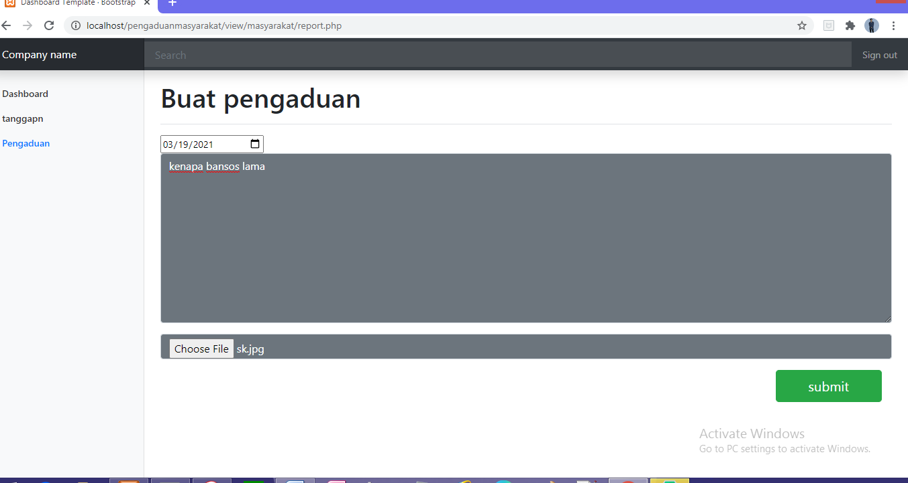

* untuk melihat tanggapan , klik navigasi tanggapan, disana akan dilihatkan status dari pengduan kita tadi (terkirim / terbaca)

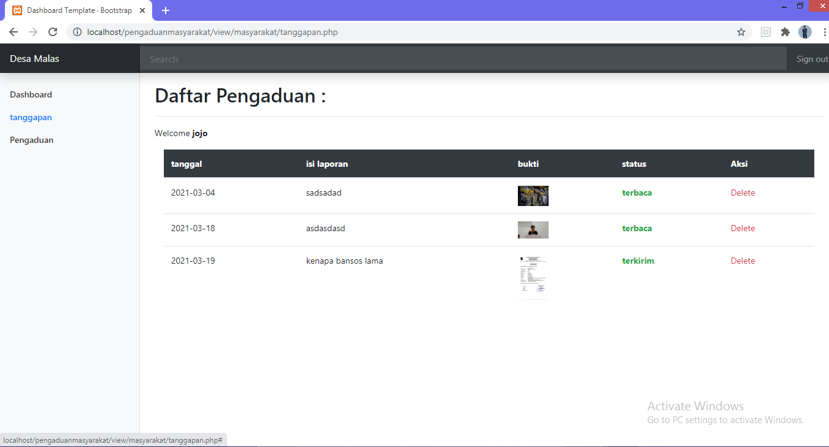

**b. login sebagai user petugas**

- petugas tidak bisa registrasi , hanya administrator yang dapat mendaftarkan petugas

-fitur hapus akun belum dikerjakan ,

* url => <http://localhost/pengaduanmasyarakat/view/administrator/login.php>

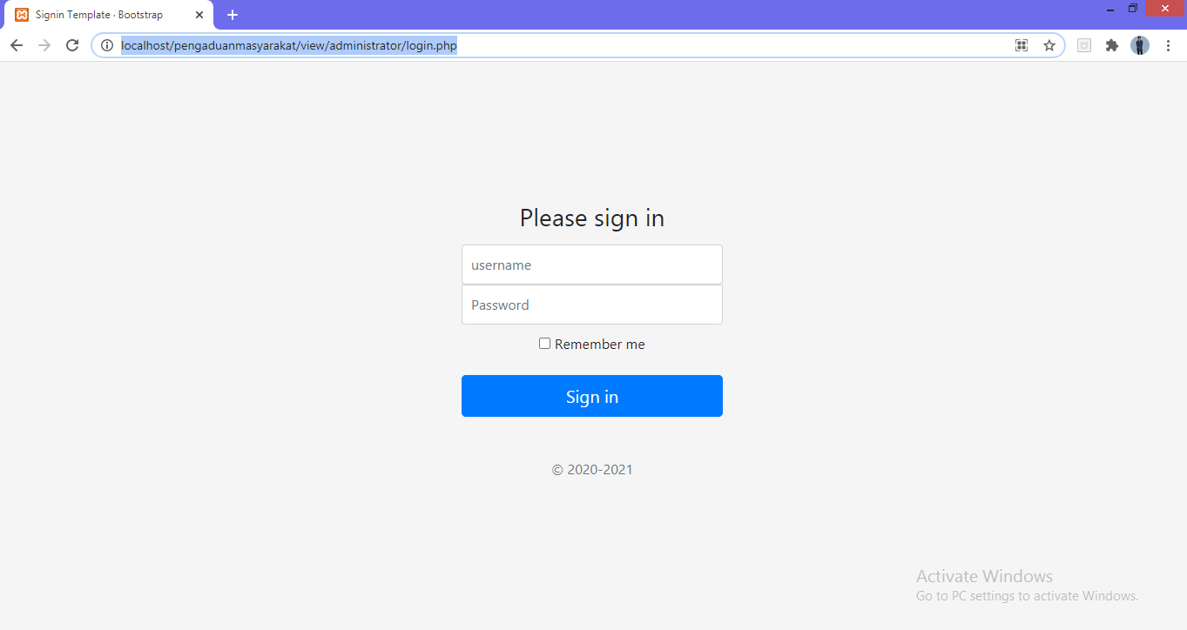

* login seuaikan akun yang memiliki level sebagai petugas

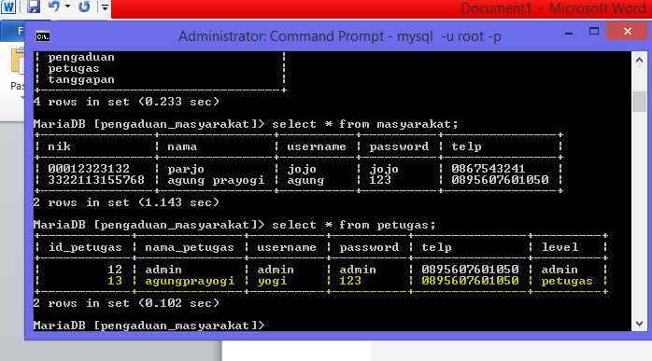

* halaman awal dari petugas
* utuk acount petugas ia tidak dapat melakukan pendaftaran akun

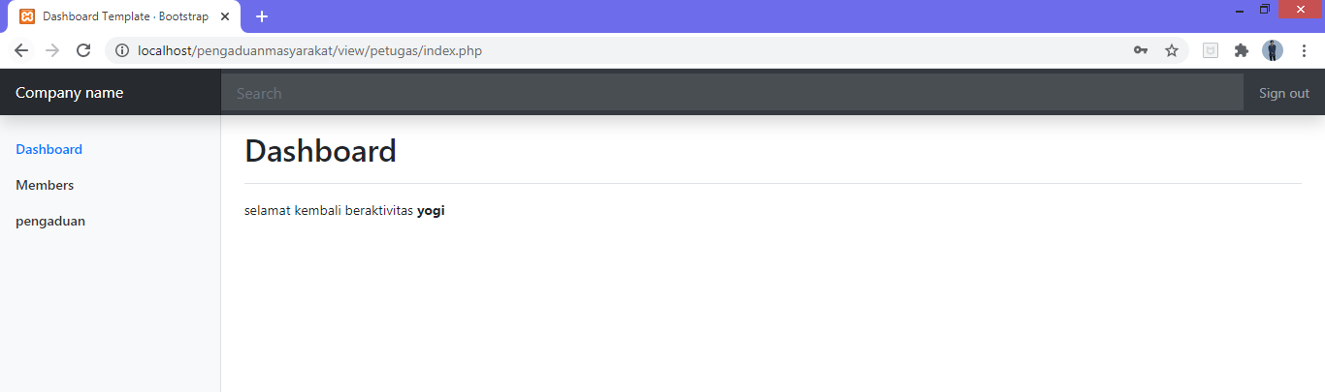

* utuk melakukan tanggapan terhadai pengaduan yang telah dikirim tadi;,
* klik navigasi pengaduan , pada table pilih verifikasi

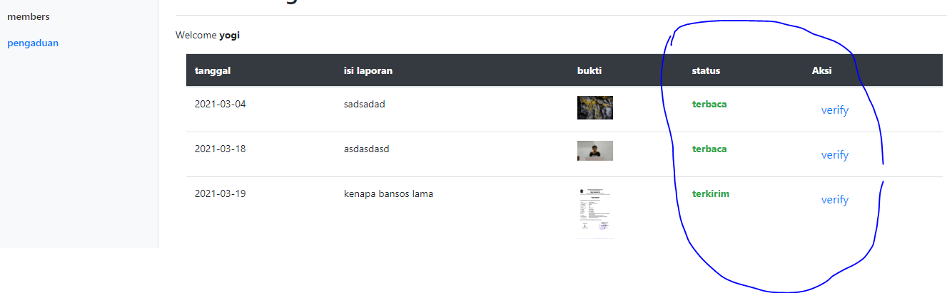

* akan diarahkan kehalam tersembunyi dengan nama tanggapan, disini kita dapan memberikan sebuah tanggapan pesan atau sejenisnya.

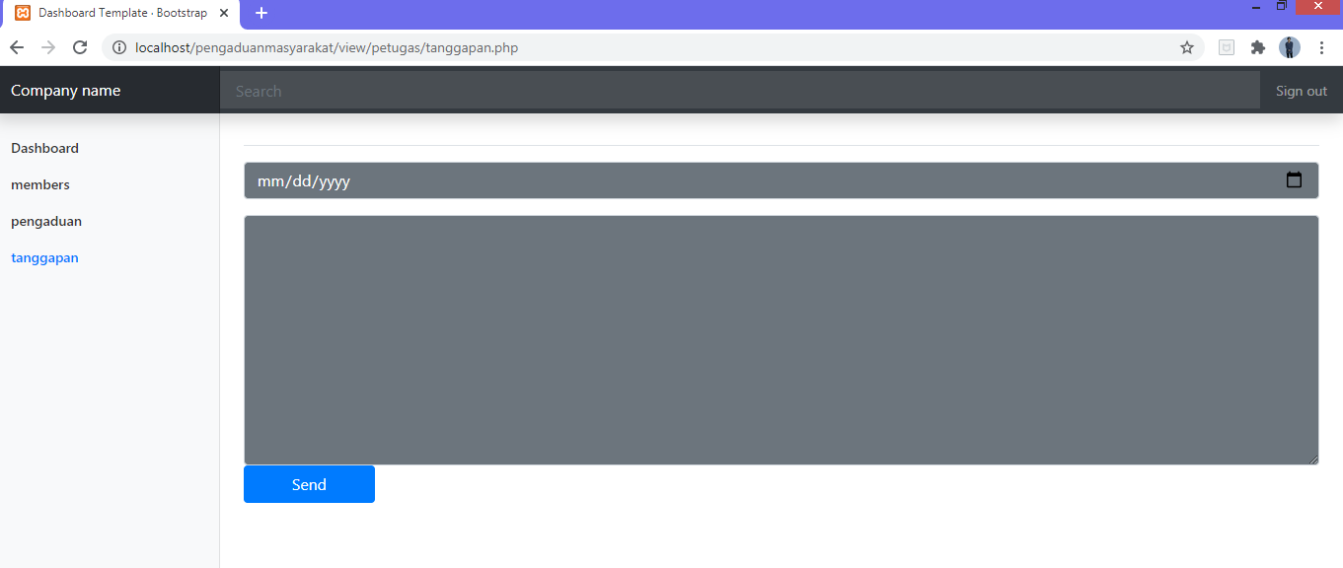

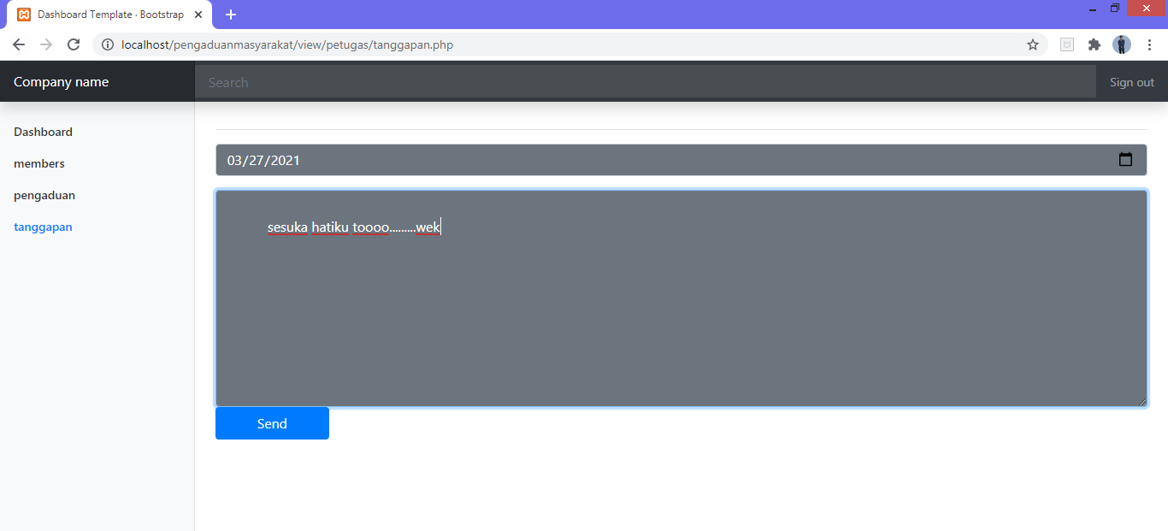

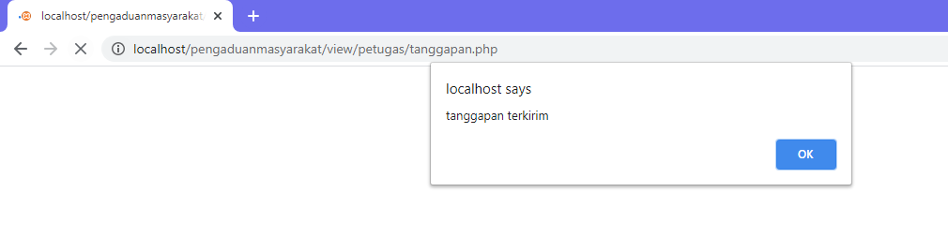

* submit , lalu klik navigasi pengaduan untuk melihat status dari laporan pengaduan tadi...
* dan status yang tadinya bernilai terkirim , akan menjadi terbaca

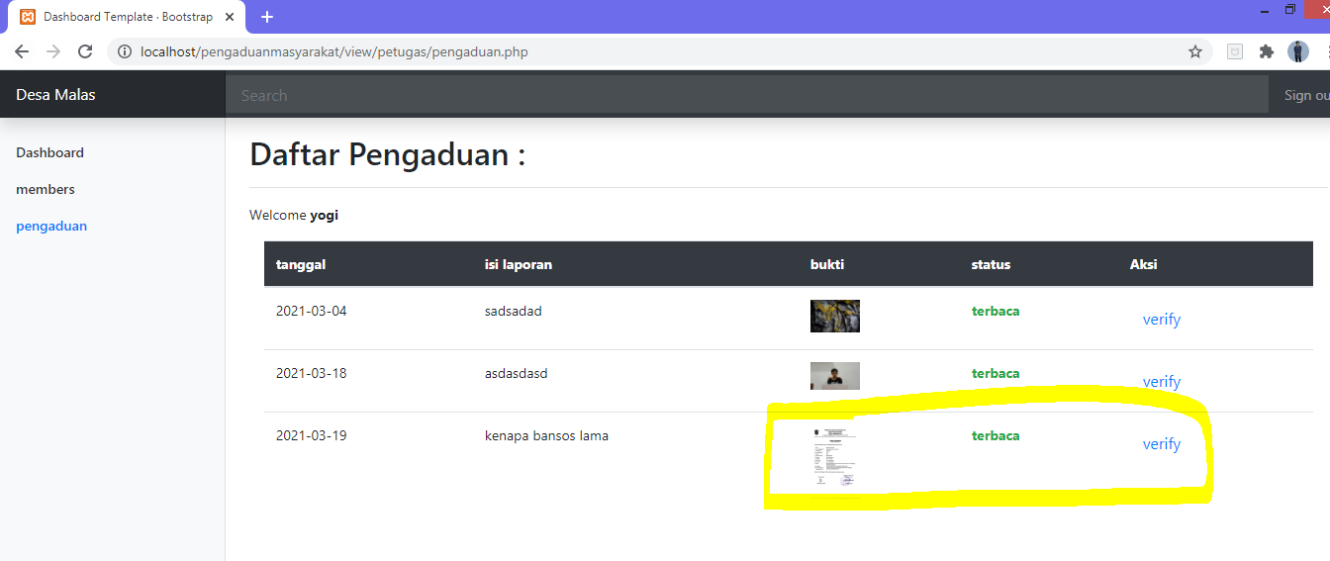

* untuk melihat daftar acount dari penguna aplikasi ini klik naviagai member

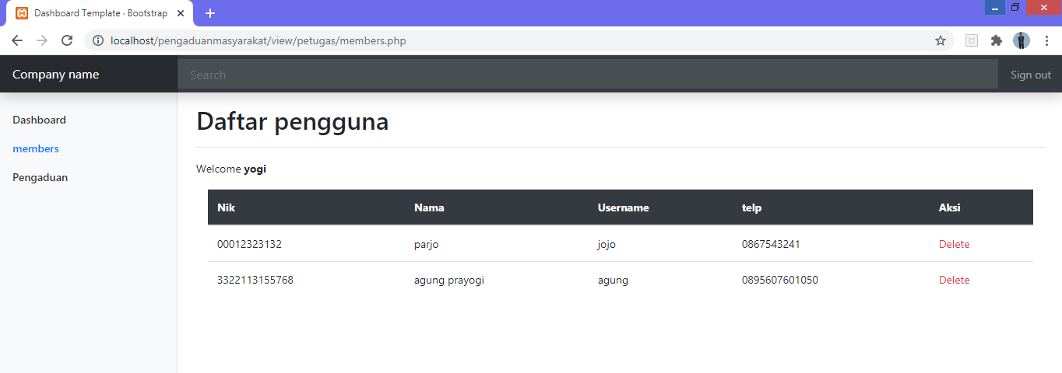

* **nah untuk halaman ini ,fungsi delete belum berfungsi , teman teman dapat menambahkan sendiri**

**c. login sebagai admin**

* **sign out dari halam tadi**

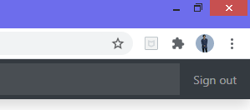

* **disini admin dapat mendaftarkan akun dari petugas, dan mengenerete laporan**
* **untuk mengenerate laporan klik generate laporan**

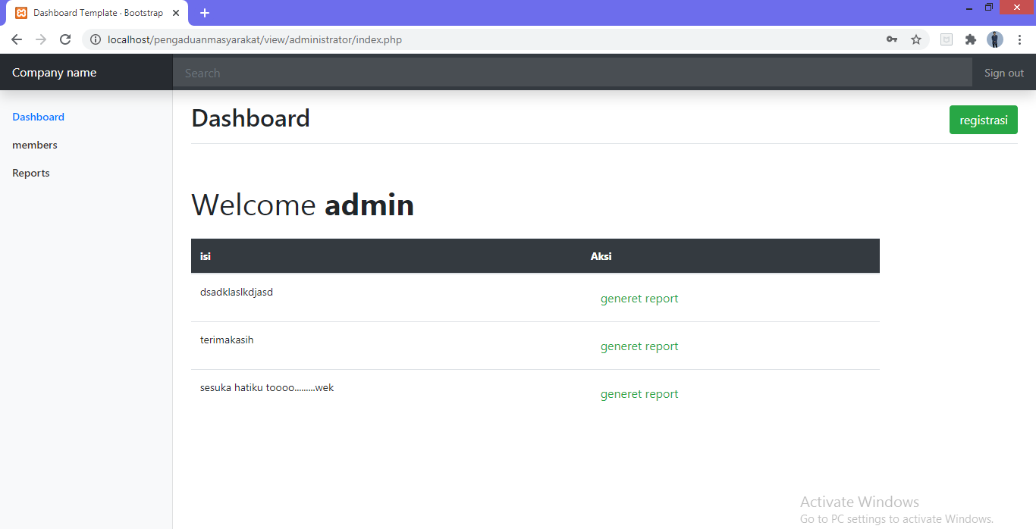

Klik save,

